FORMATIVE ASSESSMENT FOR READING

FORMATIVE ASSESSMENT FOR THE MONTH OF NOVEMBER, 2015

طالب علموں کے لئے آزمائشی مشقیں
(عملی کام نمبر 1،2،3 )

اردو جماعت دوئم﴿ب﴾

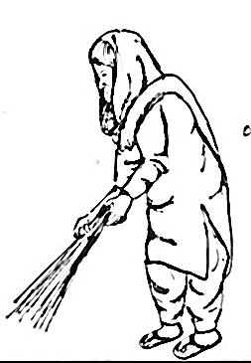
عملی کام نمبر 1

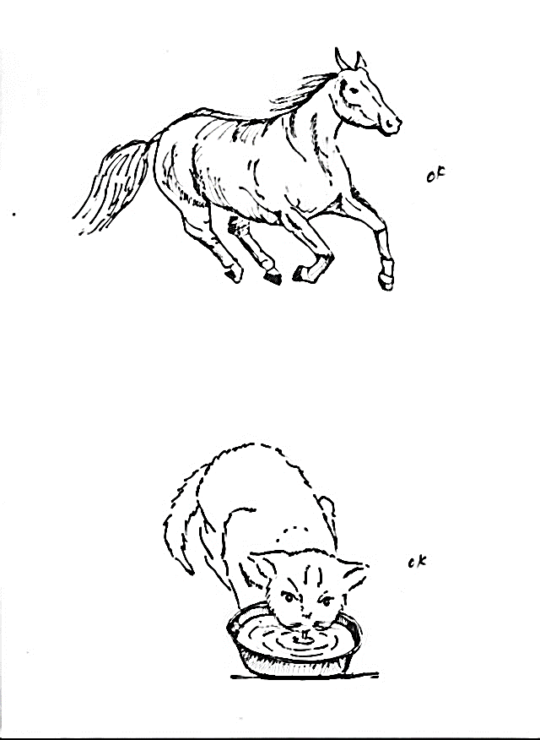
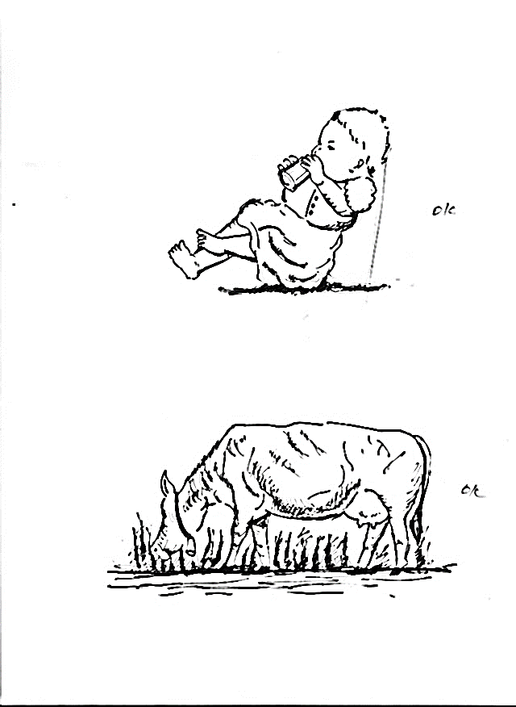

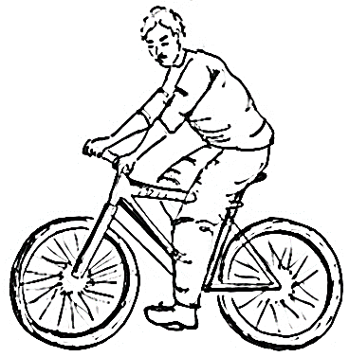
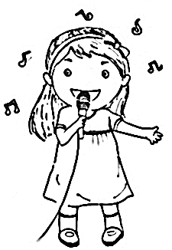
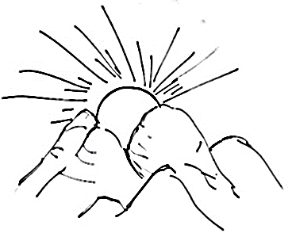

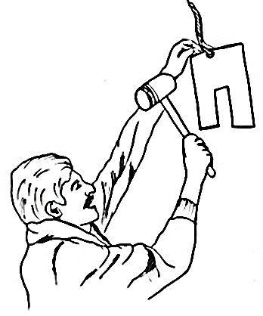
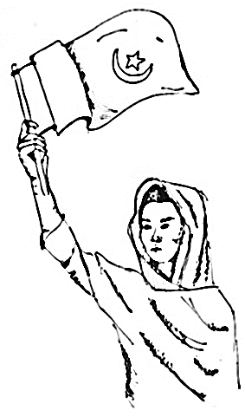
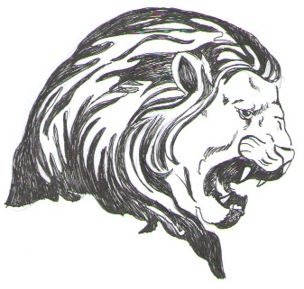
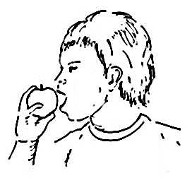
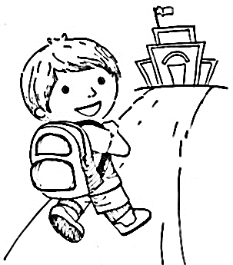

عملی کام نمبر 2

پہاڑ کے نیچے کھیت کے پاس ایک تالاب تھا.تالاب میں ایک بڑا مگرمچھ رہتا تھا.ایک دن مگر مچھ کو بہت زور کی بھوک لگی ، کھیت میں کسان کی بھیڑگھاس کھارہی تھی.مگر مچھ نے دل میں بھیڑ کو پکڑنے کا سوچا جیسے ہی مگر مچھ بھیڑ کو پکڑنے کے لئے لپکا بھیڑ بھاگ نکلی اور مگر مچھ بھوکا رہ گیا.

عملی کام نمبر 3
کاخ توف مید
سوڈ | فوٹ | لیج | ثال | بوش
کیم | پاج | گوت | تیگ | ہاپ
خات | ثوث | خین | غات | پوج
قین | اوب | صوٹ | تیص | ٹاف
پاچ | موش | شیب | کات | کوص
طیل | صام | سوس | میو | چاچ
سام | صون | ویٹ | شاڈ | نوخ
میط | چان | ضوٹ | کیذ | چاڈ
لاف | پوڈ | گیچ | غاپ | حون
میگ | پاگ | بوج | لیڈ | تاق

